vue-cli是什么？
vue-cli 是vue.js的脚手架，用于自动生成vue.js+webpack的项目模板，分为vue init webpack-simple 项目名 和vue init webpack 项目名 两种。
当然首先你的安装vue，webpack，node等一些必要的环境
生成项目
1，打开控制台，定位到你需要生成项目的路径，如E盘：
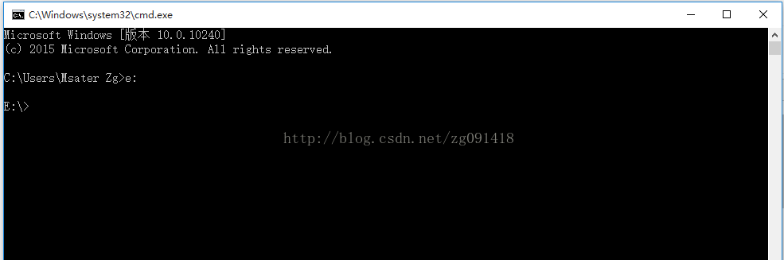
2，输入命令 vue init webpack-simple projectname 或者 vue init webpack projectname 等待生成。
安装成功，那么项目名，描述等自己根据需求填写。
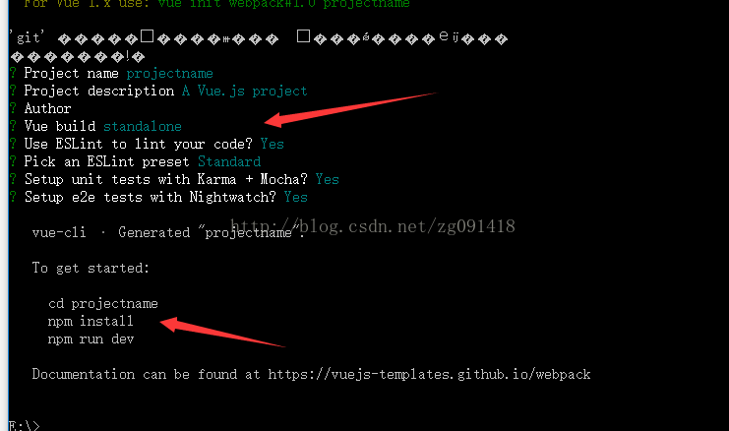
vue init webpack-simple 生成项目，项目目录为：
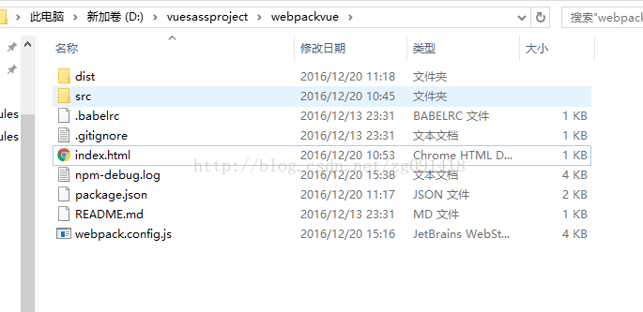
vue init webpack生成项目，项目目录为：
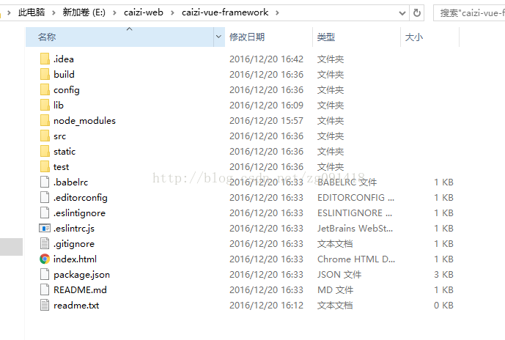
当然生成之后项目肯定是不能运行的，为什么呢？因为很多依赖并没有安装（package.json就是你项目所有的依赖声明）
（这些命令安装成功之后也会提示，这非常好。）
cd projectname （定位到这个项目）
输入命令 npm install 来安装项目所需要的依赖。
安装成功之后
输入命令："npm - run - dev" 命令来运行项目 。
而命令--"npm-run-bulid" 是执行发布的。
最后运行，如果出现这样的界面，你就成功了。
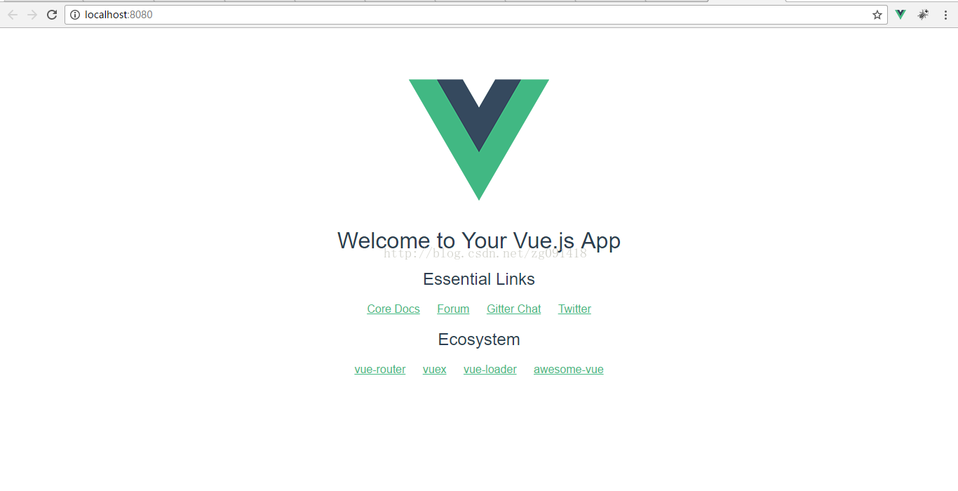
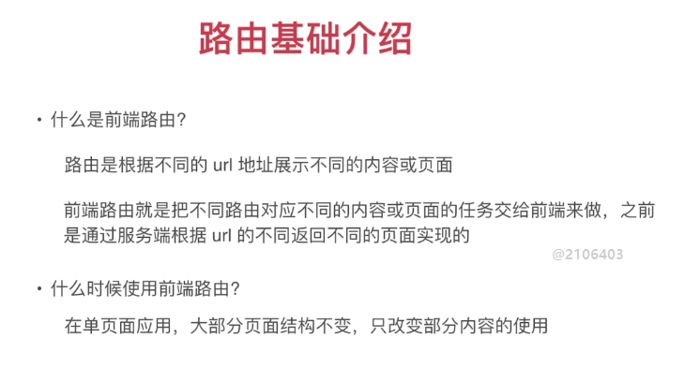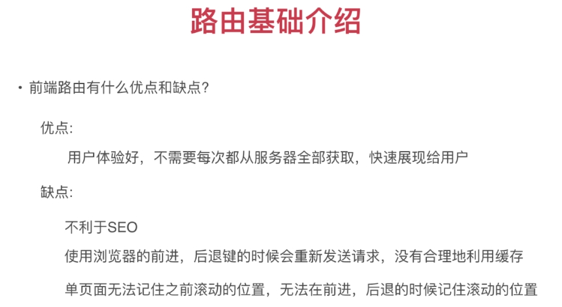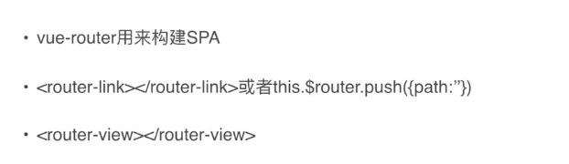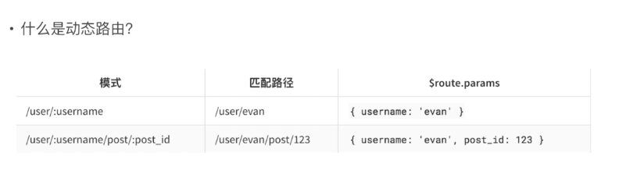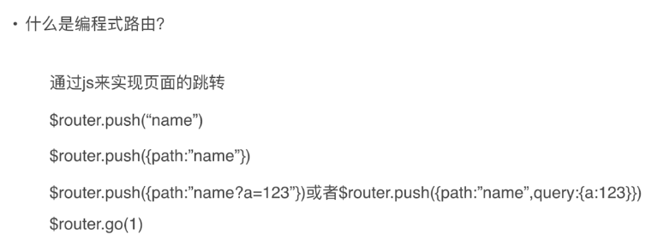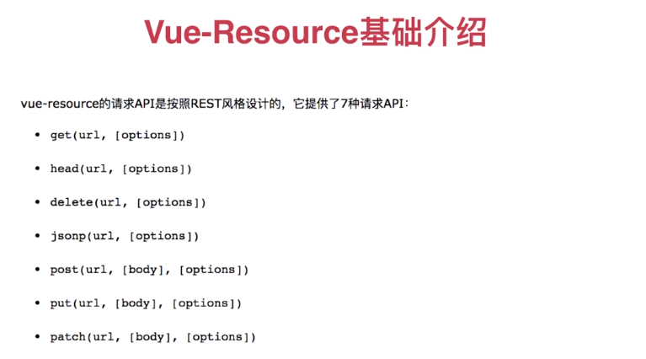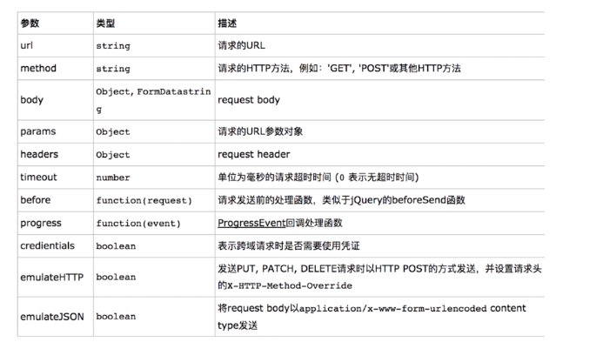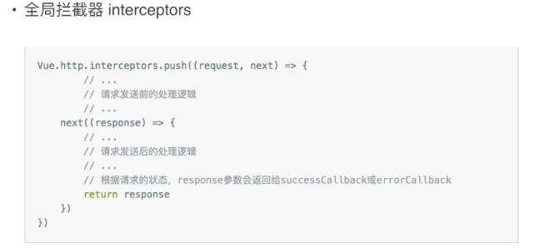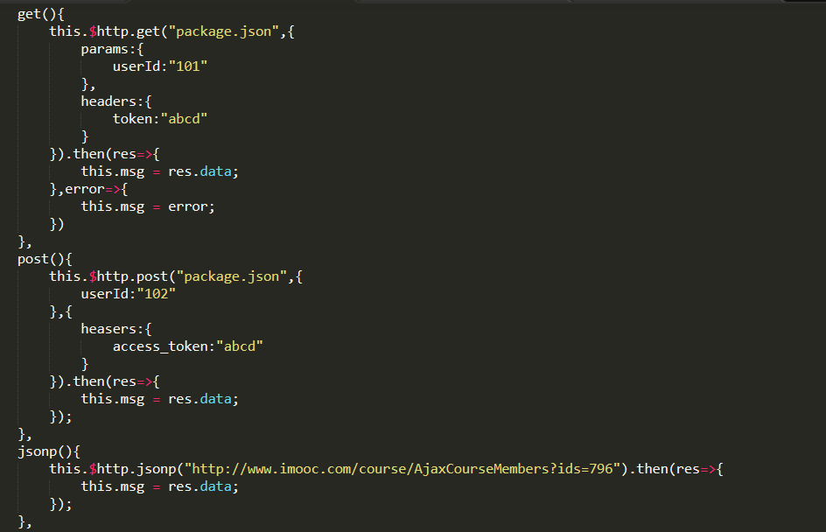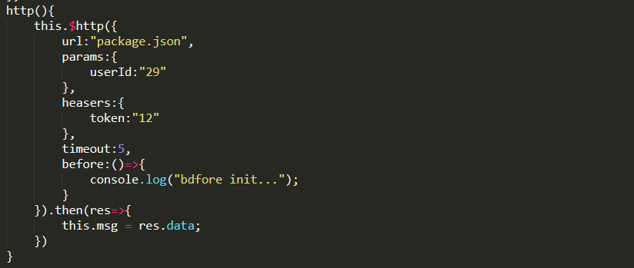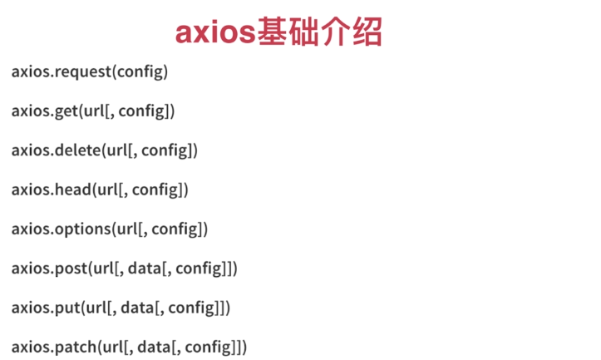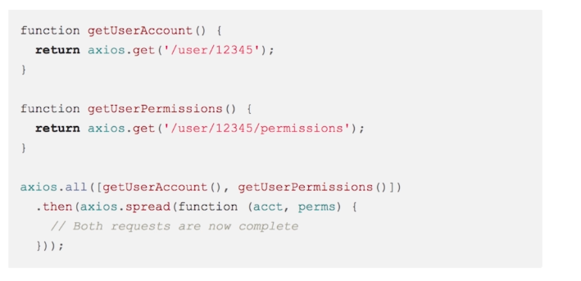

Windows64位系统 安装MongoDB
一、下载MongoDB
打开官网下载地址：https://www.mongodb.com/download-center#community
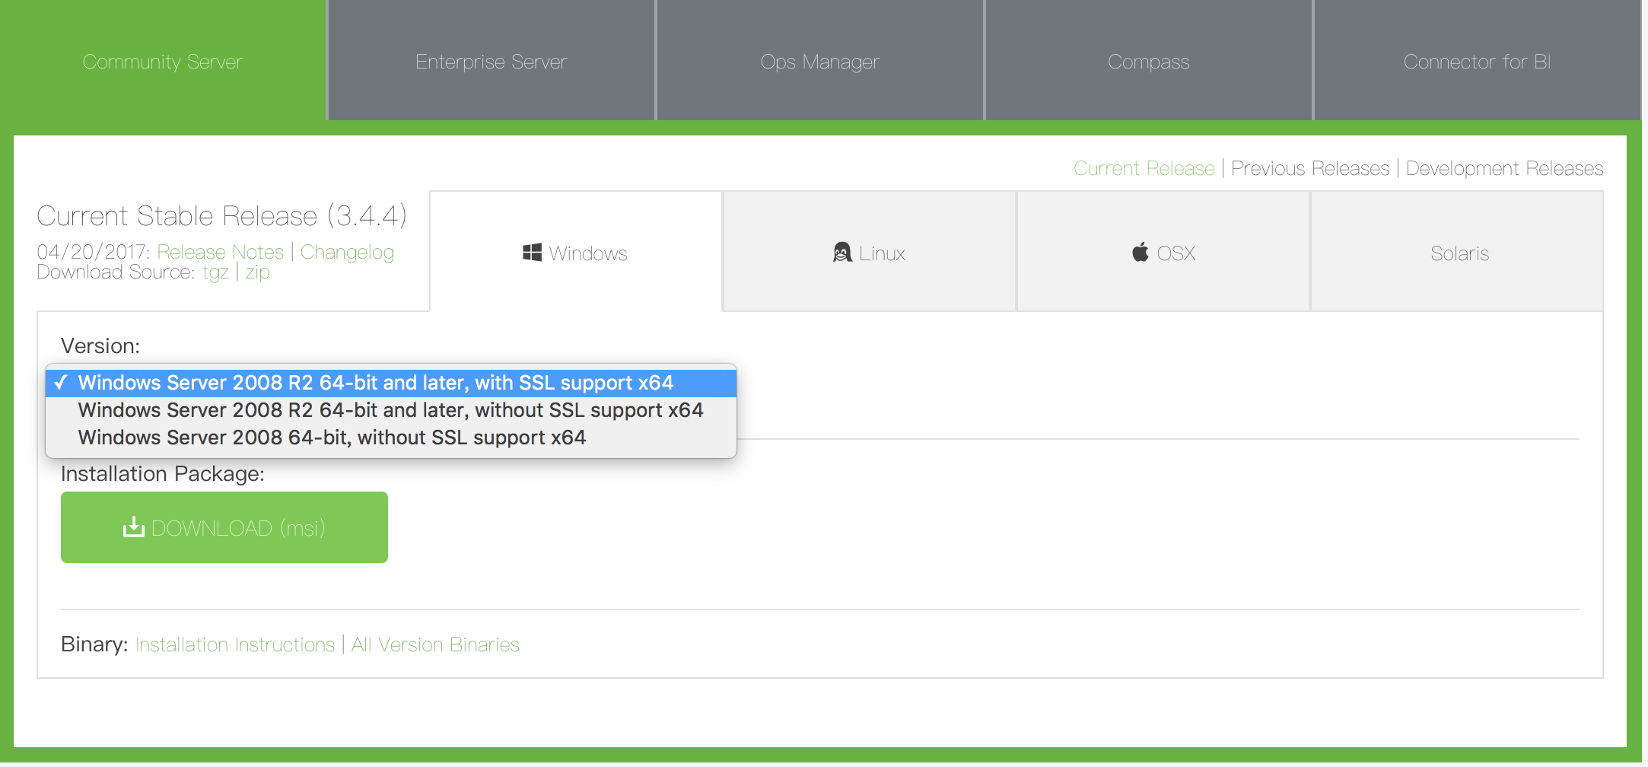
分别对应4个平台，windows、Linux、OSX和Solaris
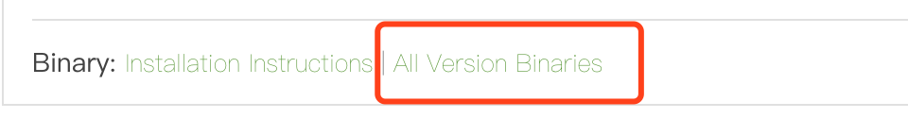
得到所有的版本列表：
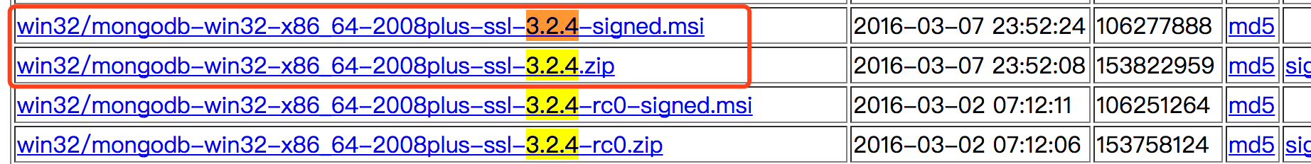
二.安装3.4.4-signed.msi数据库软件
我这里直接下载了msi文件，双击进行安装，安装成功后，在C:\Program Files\MongoDB\的位置，到此只是安装了MongoDB ,我们还需要进行一系列的配置。
虽然有很多博客通过在CMD上面让大家进行配置，我们这里直接跳过，大家直接建配置文件。
三.配置MongoDB
a.在c:\MongoDB（可随意起）下面建一个data文件夹 c:\MongoDB\data
b.在c:\MongoDB（可随意起）下面建一个logs文件夹 c:\MongoDB\logs ，在里面建一个文件mongo.log
c.在c:\MongoDB（可随意起）下面建一个etc(随意起，放配置文件)文件夹 c:\MongoDB\etc ,在里面建一个文件mongo.conf
d.打开mongo.conf文件，修改如下：
#数据库路径
dbpath=c:\MongoDB\data\
#日志输出文件路径
logpath=c:\MongoDB\logs\mongodb.log
#错误日志采用追加模式，配置这个选项后mongodb的日志会追加到现有的日志文件，而不是从新创建一个新文件
logappend=true
#启用日志文件，默认启用
journal=true
#这个选项可以过滤掉一些无用的日志信息，若需要调试使用请设置为false
quiet=false
#端口号 默认为27017
port=27017
#指定存储引擎（默认先不加此引擎，如果报错了，大家在加进去）X64不要加否者无法启动配置文件
storageEngine=mmapv1
##http配置
httpinterface=true
完成以上操作后，我们就可以启动我们的mongo数据库了。
（1）输入命令行开启mongodb服务
看到 waiting for connections on port 27017 等，说明启动成功，紧接着，我们可以测试一下。
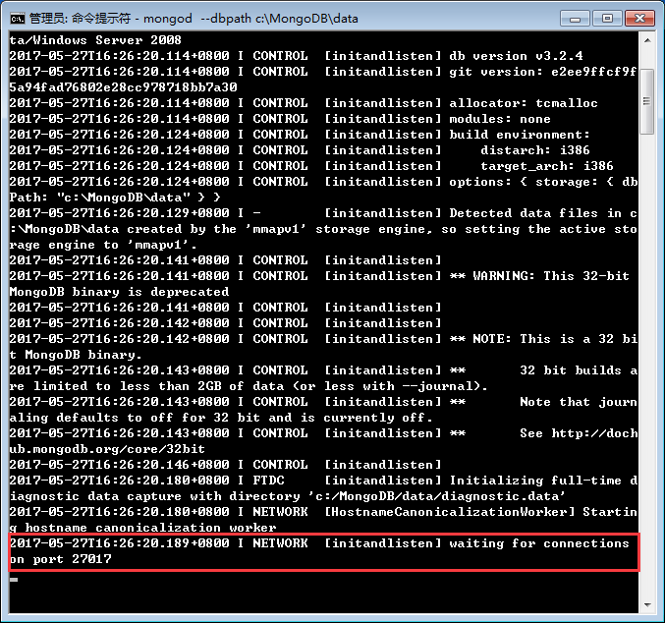
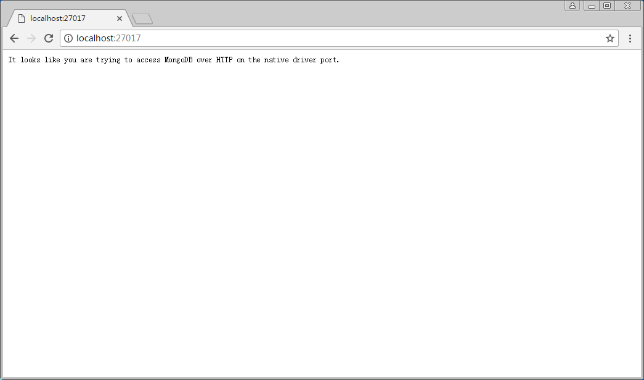
（2）启动配置文件开启mongodb服务
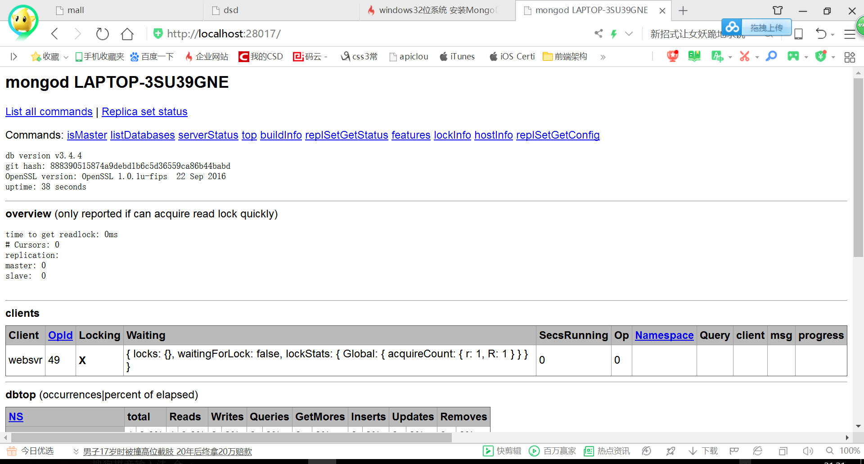
看到此图，说明启动成功。
4.再次找到cmd.exe 右键管理员运行，然后再次进入到mongo的bin目录（因为，我没有配置环境变量，所以需要进到bin下面执行），输入mongo回车
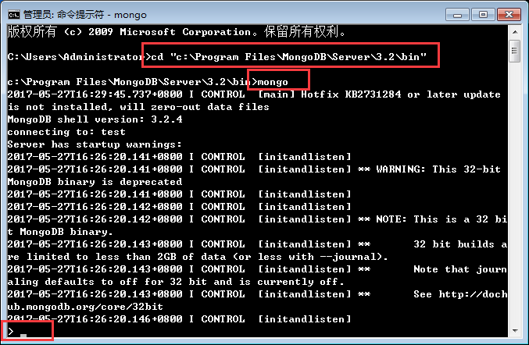
如上图所示，已经进入到了mongo的命令中，此处可以通过mongo的命令进行一系列关于数据库的操作。
五 通过配置文件的形式启动MongoDB，同时安装到window 服务当中。
1.进入到mongodb的安装目录 下面的bin目录中：
cd c:\Program Files\MongoDB\Server\3.2\bin>
2.输入命令，启动mongo
mongod --config c:\MongoDB\etc\mongo.conf --install --serviceName "MongoDB"
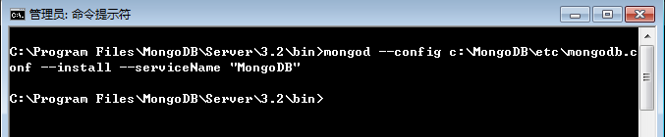
安装成功后，打开window服务，我们可以看到里面已经安装了MongoDB
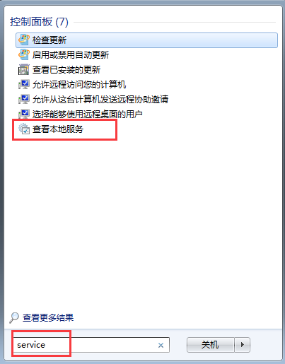
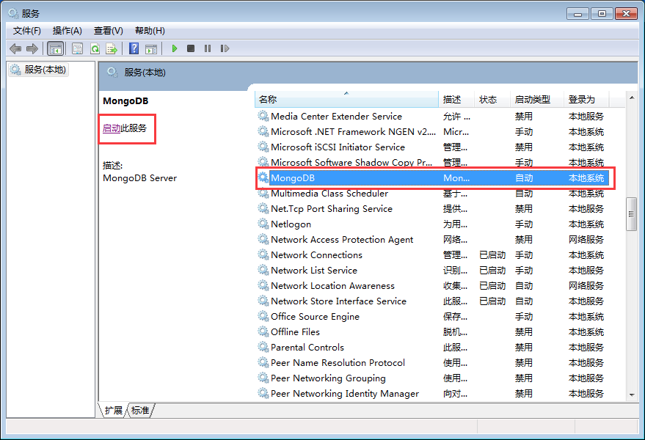
每天，我们用的时候，只需要启动服务即可，如果大家不安装此服务也可以，每次启动的时候，手动进入到安装目录里面，输入命令启动，两种方式都可以。
删除服务命令：mongod --config c:\MongoDB\etc\mongo.conf --remove 然后在服务里面刷新一下，就会发现已经删掉了。
另外：大家如果不想进入到安装目录，可以配置一下Mongo的环境变量，这样，就不需要每次进入到安装目录启动了。
环境变量的配置方法：
1.鼠标右键对着桌面的 计算机 ，选择属性
2.在弹出的面板里面，选择 高级系统设置
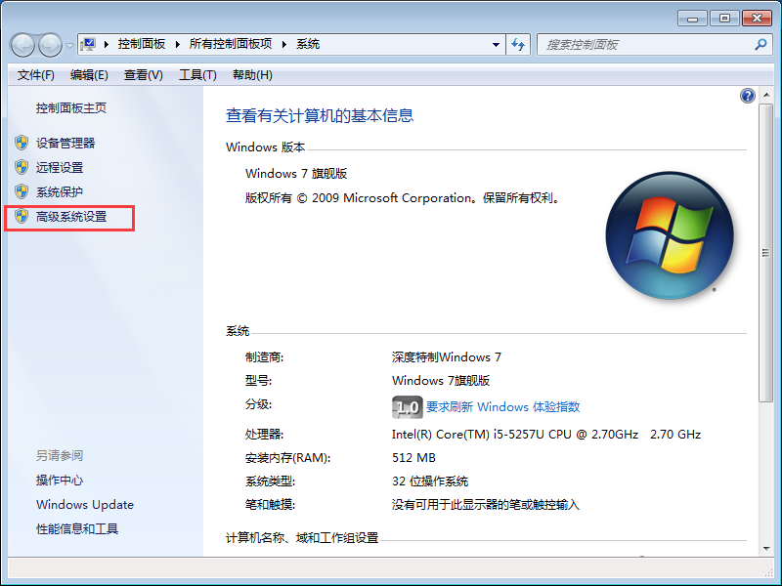
3.弹出框里面选择高级选项，下面有环境变量的按钮
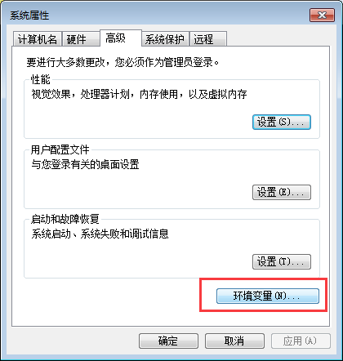
4.找到系统的环境变量，打开path ，在里面输入 ;C:\Program Files\MongoDB\Server\3.2\bin （注意，前面有个分号）
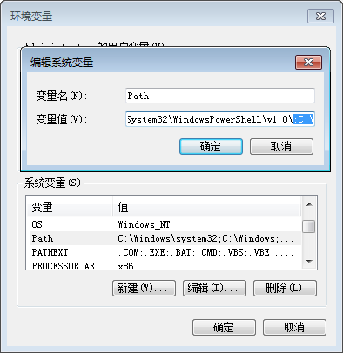
到此，我们的window7 32位下面安装mongo已经完全成功
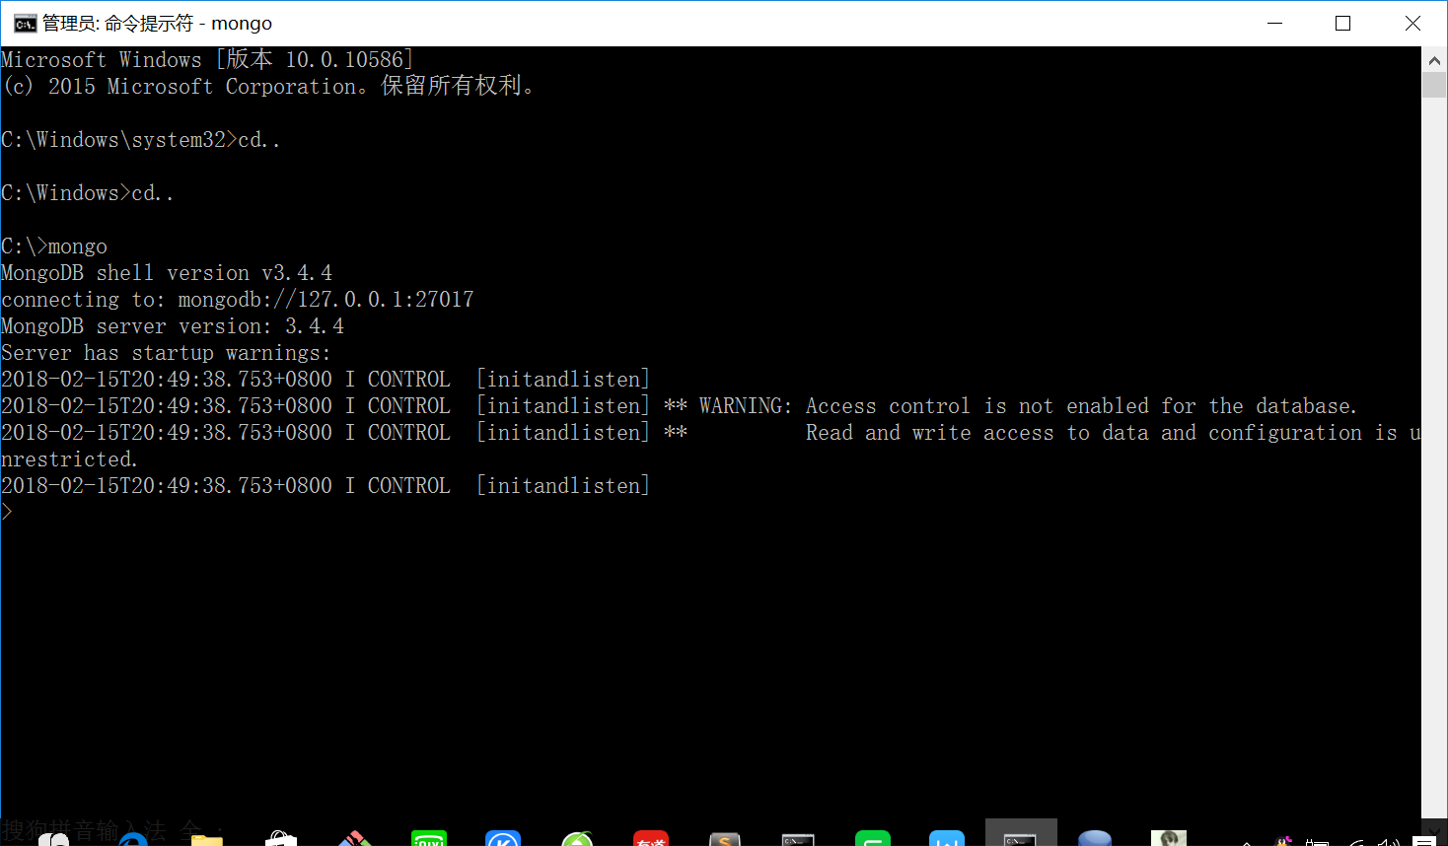
相关标签MongoDB
mongodb基本操作
https://www.cnblogs.com/JeremyWYL/p/7809318.html

Mongodb客户端显示
